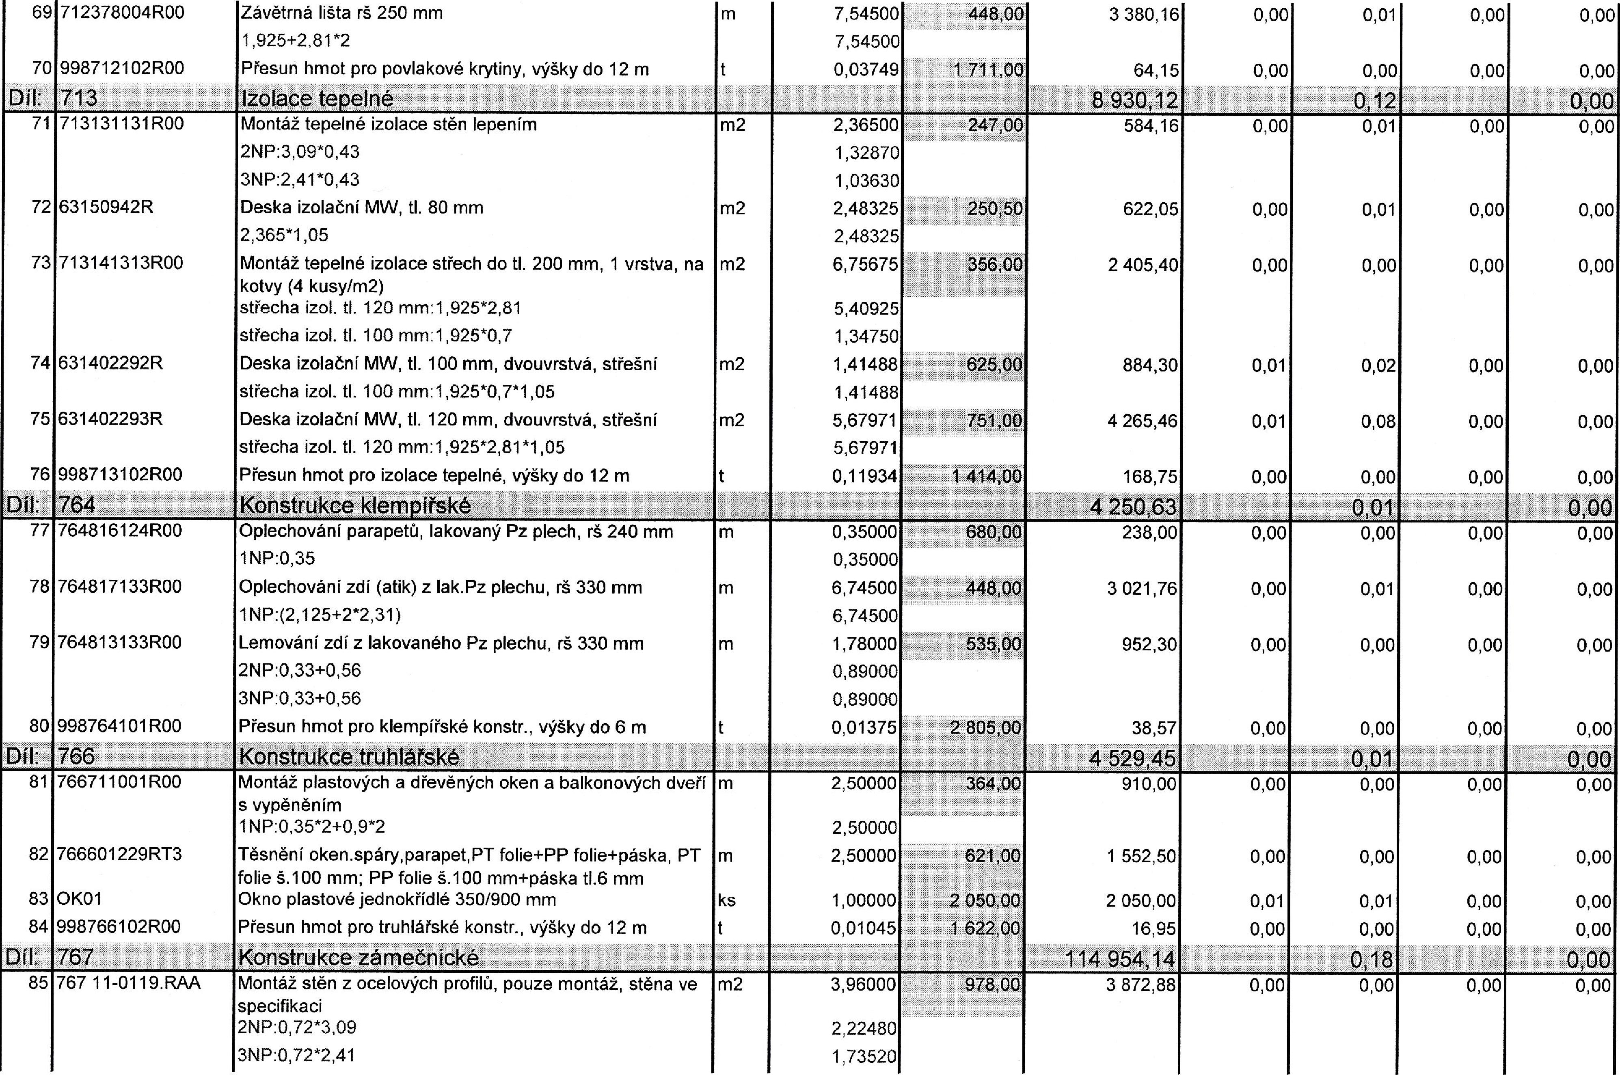

0,01

0,00

0,00

0,00

|  |  |  |  |  |
| --- | --- | --- | --- | --- |
| 69 | 712378004R00 | Závětrná lišta rš 250 mm | m | 7,54500 |
|  |  | 1 .925+2,81"2 |  | 7,54500 |
| 70 | 998712102R00 | Přesun hmot pro povlakové krytiny, výšky do 12 m |  | 0,03749 |
| Díl: | 713 | Izolace te elné |  |  |
| 71 | 713131131R00 | Montáž tepelné izolace stěn lepením | m2 | 2,36500 |
|  |  | 2NP:3,09*0,43 |  | 1,32870 |
|  |  | 3NP:2,41"0,43 |  | 1,03630 |
| 72 | 63150942R | Deska izolační MW, tl. 80 mm | m2 | 2,48325 |
|  |  | 2,3651,05 |  | 2,48325 |
| 73 | 713141313R00 | Montáž tepelné izolace střech do ti. 200 mm, 1 vrstva, na kotvy (4 kusy/m2) | m2 | 6,75675 |
|  |  | střecha izol. ti. 120 rnm:1,925*2,81 |  | 5,40925 |
|  |  | střecha izol. tl. 100 mm:1,925*0,7 |  | 1,34750 |
| 74 | 631402292R | Deska izolační MW, tl. 100 mm, dvouvrstvá, střešní | m2 | 1,41488 |
|  |  | střecha izol. ti. 100 mm:1,925*0,7*1,05 |  | 1,41488 |
| 75 | 631402293R | Deska izolační MW, tl. 120 mm, dvouvrstvá, střešní | m2 | 5,67971 |
|  |  | střecha izol. ti. 120 mm:1,925"2,81"1,05 |  | 5,67971 |
| 76 | 998713102R00 | Přesun hmot pro izolace tepelné, výšky do 12 m |  | 0,11934 |
| Díl: | 764 | Konstrukce klempimké |  |  |
| 77 | 764816124R00 | Oplechování parapetů, lakovaný Pz plech, rš 240 mm | m | 0,35000 |
|  |  | 1NP:0,35 |  | 0,35000 |
| 78 | 764817133800 | Oplechování zdí (atik) z lak.Pz plechu, rš 330 mm | m | 6,74500 |
|  |  | 1NP:(2,125+2*2,31) |  | 6,74500 |
| 79 | 764813133800 | Lemování zdí z lakovaného Pz plechu, rš 330 mm | m | 1,78000 |
|  |  | 2NP:0,33+0,56 |  | 0,89000 |
|  |  | 3NP:0,33+0,56 |  | 0,89000 |
| 80 | 998764101R00 | Přesun hmot pro klempířské konstr., výšky do 6 m |  | 0,01375 |
| Díl: | 766 | Konstrukce trulitáfské |  |  |
| 81 | 766711001R00 | Montáž plastových a dřevěných oken a balkonových dveří s vypěněním | m | 2,50000 |
|  |  | 1N P: 0,35"2+0,9*2 |  | 2,50000 |
| 82 | 766601229RT3 | Těsnění oken.spáry,parapet,PT folie+PP folie+páska, PT folie š.100 mm; PP folie š.100 mm+páska t1.6 mm | m | 2,50000 |
| 83 | OK01 | Okno plastové jednokřídlé 350/900 mm | ks | 1,00000 |
| 84 | 998766102R00 | Přesun hmot pro truhlářské konstr., výšky do 12 m |  | 0,01045 |
| DÍL | 767 | Konstrukce zámečnicke |  |  |
| 85 | 767 11-0119.RAA | Montáž stěn z ocelových profilů, pouze montáž, stěna ve specifikaci | m2 | 3,96000 |
|  |  | 2NP:0,72*3,09 |  | 2,22480 |
|  |  | 3NP:0,72*2,41 |  | 1,73520 |

0,00 0,01 0,00 0,00

238,00 3 021,76 952,30

2 805,00

38,57

4 529,45

0,00

364,00

621,00

2 060,00
  
1 622,00

978 00

910,00

1 552,50

2 050,00

16,95

114 954,14,

3 872,88

0,00

0,00

0,01
  
0,00

0,18

0,00

0,00

0,00

0,00 0,00 0,00

0,00

0,00

0,00

0,00

0,00

0,00

0,00

0,01

0,01

0,00

884,30

4 265,46

168,75

4 250,63

0,00

0,00

0,00

0,02

0,08

0,00

0,01

0,00

0,00

0,00

0,00

0,00

0,00

)9°

751,00

1 414,00

0,00

0,00

0,00

0,00

0,00

0,01

0,00

0,00

0,01

0,00

0,00

0,00

0,00

0,00

0,00

0,00

0,01

0,00

0,00

0,00

0,00

0,00

0,00 0,0U

0,00

0,00

0,00

0,00

3 380,16

64,15 584,16

622,05

2 405,40

448,00

o

247,0*

0,00

0,00

0,00

0,01

|  |  |  |  |  |  |  |  |  |  |  |
| --- | --- | --- | --- | --- | --- | --- | --- | --- | --- | --- |
| 86  87  88  89 | PS01  767951112R00  ZO1  998767102R00 | Dodávka nového fasádního prosklení do oc. rámu  Pozinkování ocelových výrobků, hmotnost celková od 10 do 50 kg  D+M ocelové sklopné (mobilní) rampy, 1100/600 mm  Přesun hmot pro zámečnické konstr., výšky do 12 m | m2 kg  ks t | 3,96000  1 320,29250  1,00000  1,49983 | 8 500,00  44,80  15 250,00  2 015,00 | 33 660,00  59 149,10  15 250,00  3 022,16 | 0,03  0,00  0,06  0,00 | 0,12  0,00  0,06  0,00 | 0,00  0,00  0,00  0,00 | 0,00  0,00  0,00  0,00 |
| Díl: | 771 | Podlahy z dlaždic a obklady |  |  |  | 1 830,04 |  | 0,02 |  | 0,00 |
| 90 | 771101101R00 | Vysávání podlah průmyslovým vysavačem pro pokládku dlažby | m2 | - 0,83500 | 9,90 | 8,27 | 0,00 | 0,00 | 0,00 | 0,00 |
|  |  | 2NP:0,5*1,67 |  | 0,83500 |  |  |  |  |  |  |
| 91 | 771101210R00 | Penetrace podkladu pod dlažby | m2 | 0,83500 | 60,80 | 50,77 | 0,00 | 0,00 | 0,00 | 0,00 |
| 92 | 771575107RW1 | Montáž podlah z dlaždic hladkých keramických, do tmele, 200 x 200 mm, flex.lepidlo, spár.hmota | m2 | 0,83500 | 974,00 | 813,29 | 0,01 | 0,01 | 0,00 | 0,00 |
| 93 | 597623082R | Dlaždice keramická 200 x 100 x 7 mm, barevná | m2 | 1,00200 | 847,00 | 848,69 | 0,02 | 0,02 | 0,00 | 0,00 |
|  |  | 0,835*1,2 |  | 1,00200 |  |  |  |  |  |  |
| 94 | 771579791R00 | Příplatek za plochu do 5 m2 jednotlivě, podlahy z dlaždic keramických | m2 | 0,83500 | 21,10 | 17,62 | 0,00 | 0,00 | 0,00 | 0,00 |
| 95 | 771101310R00 | Vyčištění keramické dlažby | m2 | 0,83500 | 87,80 | 73,31 | 0,00 | 0,00 | 0,00 | 0,00 |
| 96 | 998771102R00 | Přesun hmot pro podlahy z dlaždic, výšky do 12 m | t | 0,02033 | 890,00 | 18,09 | 0,00 | 0,00 | 0,00 | 0,00 |
| Díl: | 783 | **Nátěry** |  |  |  | 14 160,95 |  | 0,02 |  | 0,00 |
| 97 | 783226100R00 | Nátěr syntetický kovových konstrukcí základní | m2 | 3,39440 | 98,80 | 335,37 | 0,00 | 0,00 | 0,00 | 0,00 |
|  |  | přejezdová kce jakl 60/60/4:0,24*(0,58*2+1,9*2) |  | 1,19040 |  |  |  |  |  |  |
|  |  | přejezdová kce jakl 60/60/4:2*0,58*1,9 |  | 2,20400 |  |  |  |  |  |  |
| 98 | 783222100R00 | Nátěr syntetický kovových konstrukcí dvojnásobný | m2 | 3,39440 | 228,50 | 775,62 | 0,00 | 0,00 | 0,00 | 0,00 |
| 99 | 783626200R00 | Nátěr lazurovací truhlářských výrobků 2x lakování | m2 | 8,60730 | 237,50 | 2 044,23 | 0,00 | 0,00 | 0,00 | 0,00 |
|  |  | 2NP:3,09*(0,43+1,725)-1,08*2,15+0,13"(1,08+2,15*2) |  | 5,03635 |  |  |  |  |  |  |
|  |  | 3NP:2,41*(0,43+1,725)-1,08"2,15+0,13*(1,08+2,15*2) |  | 3,57095 |  |  |  |  |  |  |
| 100 | 783897123R00 | Nátěr povrchů vodoodpudivý | m2 | 73,61692 | 149,50 | 11 005,73 | 0,00 | 0,01 | 0,00 | 0,00 |
|  |  | vnitřní strana VS:73,61692 |  | 73,61692 |  |  |  |  |  |  |
| Díl: | 784 | Malby |  |  |  | 338,37 |  | 0,00 |  | 0,00 |
| 101 | 784011121R00 | Broušení štuků a nových omítek | m2 | 2,72000 | 14,80 | 40,26 | 0,00 | 0,00 | 0,00 | 0,00 |
| 102 | 784011111R00 | Oprášení/ometení podkladu | m2 | 2,72000 | 4,80 | 13,06 | 0,00 | 0,00 | 0,00 | 0,00 |
| 103 | 784191101 R00 | Penetrace podkladu univerzální | m2 | 2,72000 | 28,70 | 78,06 | 0,00 | 0,00 | 0,00 | 0,00 |
| 104 | 784195112R00 | Malba bílá, bez penetrace, 2 x | m2 | 2,72000 | 76,10 | 206,99 | 0,00 | 0,00 | 0,00 | 0,00 |
| Díl: | M21 | Elektromontáže |  |  |  | 74 849,70 |  | 0,00 |  | 0,00 |
| 105 | 210 | Elektromontáže viz. samostatný list rozpočtu | kpl | 1,00000 | 74 849,70 | 74 849,70 | 0,00 | 0,00 | 0,00 | 0,00 |
| Díl: | M33 | Montáže dopravních zař, a vah |  |  |  | 1 123 000,00 |  | 0,00 |  | 0,00 |
| 106 | VO1 | **D+M** výtahu, 3 stanice, 3 nástupiště | ks | 1,00000 | 545 000,00 | 545 000,00 | 0,00 | 0,00 | 0,00 | 0,00 |
| 107 | V02 | D+M ocelová konstrukce výtahové šachty, vč.osazení a kotvení vnější cementotřískové desky do vnějšího prostředí (P+D), zapracování spojů a rohů desek, ochranné krycí nátěry desek do vnějšího prostředí | ks | 1,00000 | 578 000,00 | 578 000,00 | 0,00 | 0,00 | 0,00 | 0,00 |

|  |  |  |  |  |  |  |  |  |  |  |
| --- | --- | --- | --- | --- | --- | --- | --- | --- | --- | --- |
| Díl: | 096 | Přesuný slití a vybouraných hmot |  |  |  | 27 215,40 |  | 0,00 |  | 0,00 |
| 108 | 979 01-1211.R00 | Svislá doprava suti a vybour. hmot za 2.NP nošením | t | 4,44747 | 1 021,00 | 4 540,87 | 0,00 | 0,00 | 0,00 | 0,00 |
| 109 | 979 01-1219.R00 | Přípl.k svislé dopr.suti za každé další NP nošením | t | 4,44747 | 487,50 | 2 168,14 | 0,00 | 0,00 | 0,00 | 0,00 |
| 110 | 979 08-2111.R00 | Vnitrostaveništní doprava suti do 10 m | t | 4,44747 | 479,00 | 2 130,34 | 0,00 | 0,00 | 0,00 | 0,00 |
| 111 | 979 08-7212.R00 | Nakládání suti na dopravní prostředky | t | 4,44747 | 171,50 | 762,74 | 0,00 | 0,00 | 0,00 | 0,00 |
| 112 | 979 08-1111.R00 | Odvoz suti a vybour. hmot na skládku do 1 km | t | 4,44747 | 330,50 | 1 469,89 | 0,00 | 0,00 | 0,00 | 0,00 |
| 113 | 979 08-1121.R00 | Příplatek k odvozu za každý další 1 km | t | 84,50193 | 28,20 | 2 382,95 | 0,00 | 0,00 | 0,00 | 0,00 |
| 114 | 979 09-3111.R00 | Uložení suti na skládku bez zhutnění | t | 4,44747 | 14,00 | 62,26 | 0,00 | 0,00 | 0,00 | 0,00 |
| 115 | 979 99-0107.R00 | Poplatek za uložení suti - směs betonu, cihel, dřeva, skupina odpadu 170904 | t | 4,44747 | 3 080,00 | 13 698,21 | 0,00 | 0,00 | 0,00 | 0,00 |
| Díl: | ON | Ostatní náklady |  |  |  | 73 500,00 |  | 0,00 |  | 0,00 |
| 116 | 004 11-1020.R | Vypracování dílenské dokumentace | Soubor | 1,00000 | 25 000,00 | 25 000,00 | 0,00 | 0,00 | 0,00 | 0,00 |
| 117 | 005 21-1080.R | Bezpečnostní a hygienická opatření na staveništi | Soubor | 1,00000 | 14 500,00 | 14 500,00 | 0,00 | 0,00 | 0,00 | 0,00 |
| 118 | 005 23-1010.R | Revize | Soubor | 1,00000 | 10 000,00 | 10 000,00 | 0,00 | 0,00 | 0,00 | 0,00 |
| 119 | 005 23-1020.R | Individuální a komplexní vyzkoušení | Soubor | 1,00000 | 9 000,00 | 9 000,00 | 0,00 | 0,00 | 0,00 | 0,00 |
| 120 | 005 24-1010.R | Dokumentace skutečného provedení | Soubor | 1,00000 | 10 000,00 | 10 000,00 | 0,00 | 0,00 | 0,00 | 0,00 |
| 121 | 005 24-1020.R | Geodetické zaměření skutečného provedení | Soubor | 1,00000 | 5 000,00 | 5 000,00 | 0,00 | 0,00 | 0,00 | 0,00 |
| Díl: | VN | Vedlejší náklady |  |  |  | 148 975,00 |  | 0,00 |  | 0,00 |
| 122 | 005 11-1020.R | Vytyčení stavby | Soubor | 1,00000 | 6 500,00 | 6 500,00 | 0,00 | 0,00 | 0,00 | 0,00 |
| 123 | 005 12-1010.R | Zařízení staveniště | 94> | 5,00000 | 22 495,00 | 112 475,00 | 0,00 | 0,00 | 0,00 | 0,00 |
| 124 | 005 12-4010.R | Koordinační činnost | Soubor | 1,00000 | 30 000,00 | 30 000,00 | 0,00 | 0,00 | 0,00 | 0,00 |

**Celkeni 1 874 679,98(**

Poznámky uchazeče k zadání

